Apraksts: | SIA “Rīgas ūdens” veic tirgus izpēti  “Pretkritienu aizsarglīdzekļu piegāde”  (identifikācijas Nr.105)
Piedāvājuma iesniegšanas termiņš: | 2022.gada 6.oktobris, plkst.14.00
Kontaktpersonas: | SIA “Rīgas ūdens” Apsaimniekošanas un resursu pārvaldības daļas nekustamā īpašuma un apsaimniekošanas speciāliste Inga Lutere, tālr.67088365, e-pasta adrese: inga.lutere@rigasudens.lv.  Kontaktpersona jautājumos par iepirkuma priekšmetu:  SIA “Rīgas ūdens” Personāla daļas Darba aizsardzības sektora vadītāja Tatjana Jeļistratova, tālr.67088373, e-pasta adrese: tatjana.jelistratova@rigasudens.lv.
Aicinām Jūs piedalīties tirgus izpētē un līdz 2022.gada 6.oktobrim, plkst.14.00 nosūtīt savu piedāvājumu uz e-pasta adresi: tirgusizpete@rigasudens.lv.

IEPIRKUMA PRIEKŠMETS:
Iepirkuma priekšmets ir SIA “Rīgas ūdens” (turpmāk – Sabiedrība) vajadzībām nepieciešamo pretkritienu aizsarglīdzekļu (turpmāk – Preces) piegāde.

ATLASES PRASĪBAS:
Pakalpojumu sniedzējs, kurš nodrošinās Preču piegādi, atbilstoši šīs tehniskās specifikācijas nosacījumiem.

PAKALPOJUMU IZPILDES ORGANIZĀCIJA:
Pretendentam jānodrošina Preču piegāde uz Sabiedrības adresi: Bauskas iela 209, Rīga, vai vienojoties, uz citu Pasūtītāja adresi Rīgas administratīvajā teritorijā.
Preču piegāde tiek veikta atsevišķās partijās saskaņā ar Pasūtītāja pasūtījumiem.
Preču piegāde jāveic ne ilgāk kā 7 (septiņu) darba dienu laikā no pasūtījuma saņemšanas dienas.

IESNIEDZAMIE DOKUMENTI:
Pretendents Tehnisko specifikāciju – Finanšu piedāvājumu sagatavo saskaņā ar Pielikumā noteikto formu. Pretendentam jānorāda: piedāvātās preces nosaukumu, ražotāju, modeli, kataloga numuru/kodu (ja attiecināms) un preces aprakstu.
Pretendenta parakstīts Tehniskā specifikācijā – Finanšu piedāvājuma veidnē saskaņā ar Pielikumu.

PIEDĀVĀJUMU VĒRTĒŠANA UN LĪGUMA SLĒGŠANA:
Tirgus izpētes rezultātā Sabiedrība noslēgs līgumu ar Pretendentu, kura piedāvājums atbilst uzaicinājuma prasībām un piedāvāto pakalpojumu zemāko kopējo piedāvājuma summu.
Līguma izpildes termiņš: 12 (divpadsmit) mēneši.
Apmaksas noteikumi: apmaksa par sniegto pakalpojumu tiks veikta 30 (trīsdesmit) dienu laikā no pakalpojuma pieņemšanas-nodošanas akta abpusējas parakstīšanas, pamatojoties uz saņemto rēķinu.
Piedāvājumā drīkst iekļaut papildinformāciju, ja tas palīdz labāk izprast piedāvājumu.
Pielikumā:
Pieteikuma dalībai tirgus izpētē “Pretkritienu aizsarglīdzekļu piegāde” uz 5 (piecām) lapām.

Pielikums
Tehniskā specifikācija – Finanšu piedāvājuma veidne

Ar šo, <pretendenta nosaukums>, reģ.Nr.<reģistrācijas numurs>, iesniedz piedāvājumu tirgus izpētei “Pretkritienu aizsarglīdzekļu piegāde” (turpmāk – Tirgus izpēte) apliecina, ka spēj veikt preču piegādi atbilstoši uzaicinājuma nosacījumiem un saskaņā ar Tehniskajā specifikācijā – finanšu piedāvājumā minēto.

- Pretendents piedāvā nodrošināt Tehniskajā specifikācijā-finanšu piedāvājumā norādīto Preču piegādi par šādām izmaksām, kas ietver visas ar Preču piegādi izpildi saistītās izmaksas, tai skaitā ceļa izmaksas līdz Pasūtītāja norādītajai adresei:

Nr.  p.k. | Tehniskā specifikācija  un fotoattēls | Fotoattēls  (ir informatīvs) | Atbilstība standartam | Mērvienība | Plānotais daudzums* | Vienības cena, EUR bez PVN | Summa,  EUR bez PVN | Pretendenta piedāvātās preces nosaukums, ražotājs, modelis, kataloga numurs/kods (ja attiecināms) un apraksts (pievienojot fotoattēlu, ja tas iespējams)
1 | Drošības sistēma.  1 aizmugures un 2 neatkarīgas D cilpas.  Izmērs: M-XXL.  Maksimālais svars lietotajam - 140kg | 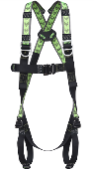 | LVS EN 361; LVS EN 363  vai ekvivalents šiem standartiem | gab. | 10
2 | Drošības sistēma.  Drošības sistēma ar 1 aizmugures D cilpu (1 stiprinājuma punkts).  Izmērs: M-XXL.  Maksimālais svars lietotajam - 140kg. | 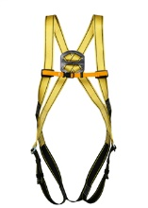 | LVS EN 361  LVS EN 363  vai ekvivalents šiem standartiem | gab. | 5
3 | Drošības sistēma.  Drošības sistēma ar ergonomisku muguras un kāju atbalstu. 1 aizmugures, 1 krūšu, 1 vidukļa līmeņa un 2 sānu D cilpas. Sistēma notur darbinieku, paceļot vai nolaižot, izslēdzot brīvu kritiena iespējamību.  Izmērs: M-XXL.  Maksimālais svars lietotajam - 140kg. | 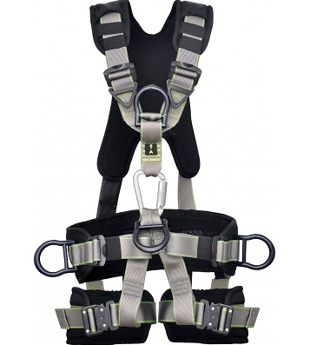 | LVS EN 358; LVS EN 361, LVS EN 813  vai ekvivalents šiem standartiem | gab. | 5
4 | Enerģijas absorbētājs. Enerģijas absorbētājs samazina slodzi krišanas laikā. Garums: no 20 cm. | 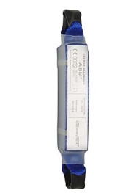 | LVS EN 355  vai ekvivalents šim standartiem | gab. | 10
5 | Pret kritiena drošības trose ar enerģijas absorbētāju, ar 2 sakabes āķiem. Garums 2 m. | 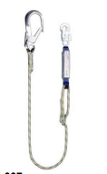 | LVS EN 361  vai ekvivalents šim standartiem | gab. | 10
6 | Autobloks, 6m. Kritienu bloķētājs ar automātisko sakabes āķi un trosi, kurš automātiski atgriežas sākuma pozīcijā un kritienā brīdī automātiski nobloķējas.  Komplektā ietilpst karabīne. | 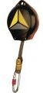 | LVS EN 360  vai ekvivalents šim standartiem | gab. | 5
7 | Bloķēšanas ierīce ar trosi un iebūvētu vinču. Ievelkama tipa kritiena ierobežotāja un glābšanas pacelšanas ierīces kombinācija. To var izmantot neatkarīgi vai ar atsevišķiem statīviem. Komplektā ietilpst stiprinājuma kronšteins, lai uzstādītu ierīci uz statīva.  Maksimālais svars lietotajam - 140kg. | 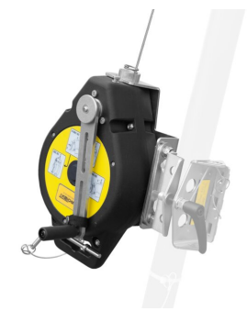 | LVS EN 360; LVS EN 1496  vai ekvivalents šiem standartiem | gab. | 6
8 | Drošības trose, diametrs 11 mm vertikālai pārvietošanai ar sakabes āķi (atvērums 20mm).  Garums 10m. | 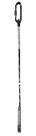 | LVS EN 362; LVS EN 353-2 vai ekvivalents šiem standartiem | gab. | 10
9 | Drošības trose.  Austa pozicionējoša drošības trose ar 2 sakabes āķiem, regulējams garums līdz 2m.  Viens sakabes āķis ar atvērumu līdz – 60 mm, otrs sakabes ar atvērumu līdz 20 mm. | 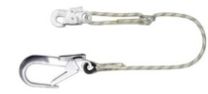 | LVS EN 358  LVS EN 361  vai ekvivalents šiem standartiem | gab. | 10
10 | Drošības trose.  Austa pozicionējoša trose ar 2 sakabes āķiem, regulējams garums līdz 2m. Abiem sakabes āķiem atvērums līdz - 20mm. | 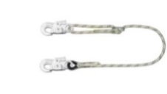 | LVS EN 358  LVS EN 361  vai ekvivalents šiem standartiem | gab. | 10
11 | Pozicionējoša trose ar MANUSTOP ierīci un automātisko sakabes āķi, regulējams garums līdz 2m. | 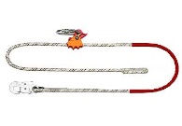 | LVS EN 358  vai ekvivalents šim standartiem | gab. | 10
12 | Sakabes āķis.  Liels sakabes āķis no alumīnija ar automātisko bloķētāju. Atvērums - 60mm. | 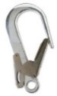 | LVS EN 362  vai ekvivalents šim standartiem | gab. | 15
13 | Sakabes āķis.  Sakabes āķis no alumīnija ar vītnes tipa bloķētāju.  Atvērums - 20mm  Izturība - 23kN. Svars - 80g. | 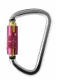 | LVS EN 362  vai ekvivalents šim standartiem | gab. | 10
14 | Soma drošības sistēmu uzglabāšanai un transportēšanai. Materiāls: PVC.  Izmērs: ne mazāk kā 300 x 600 mm | 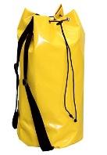 | CE marķējums | gab. | 10
*Plānotajam daudzumam ir tikai informatīvs raksturs, līguma darbības laikā norādītie daudzumi katrai pozīcijai var atšķirties.

Ja Pasūtītājam rodas nepieciešamība iegādāties citus, augstāk neminētus roku, ādas un citus aizsarglīdzekļus, Pretendents tiem piemēro cenu atlaidi <______>% apmērā (bet ne mazāk kā 20 % (divdesmit procenti)) no Pretendenta Preču klāstā noteiktajām cenām.

- Apmaksas noteikumi: 30 (trīsdesmit) dienas pēc Preces piegādi apliecinošu dokumentu parakstīšanas.
- Apliecinām, ka:
  - visa Tirgus izpētei iesniegtā informācija ir patiesa;
  - uz <pretendenta nosaukums> neattiecas Sabiedrisko pakalpojumu sniedzēju iepirkumu likuma 48.panta pirmās daļas izslēgšanas nosacījumi;
  - Tirgus izpētes uzaicinājuma prasības un nosacījumi ir skaidri un saprotami;
  - pretendents <pretendenta nosaukums> spēj veikt Pakalpojuma nodrošināšanu saskaņā ar minēto tehnisko specifikāciju;
  - šī piedāvājuma derīguma termiņš ir 60 (sešdesmit) dienas skaitot no piedāvājumu iesniegšanas termiņa beigu datuma.
- Esam iepazinušies ar informāciju, kas nepieciešama piedāvājuma sagatavošanai un Tirgus izpētes uzaicinājumā norādītās Pakalpojuma nodrošināšanai.
- Pretendenta kontaktpersona: (vārds, uzvārds, amats, tālrunis, e-pasta adrese).

Pretendenta nosaukums un reģistrācijas numurs
Pretendenta bankas rekvizīti
Pretendenta paraksttiesīgās vai pilnvarotās personas vārds, uzvārds, amats:
Paraksts:
Datums, vieta
Juridiskā un pasta adreses, tālruņu un faksa numuri, e-pasta adreses

Piezīme: Pretendenta rekvizīti var būt norādīti uz Pretendenta veidlapas.

